BASIS DATA TERDISTRIBUSI UNTUK DATA INVENTARIS BARANG

Susan Dian Purnamasari ¹, Eka Puji Agustini²
Dosen Universitas Bina Darma
Jalan Jenderal Ahmad Yani No.12 Palembang
Pos-el : Susandian@mail.binadarma.ac.id ¹, eka_puji@binadarma.ac.id ²

Abstrak : A system can not be separated from the existence of a database. Good data base can be petrified in the management of data processing in a rapid, precise and accurate. There are 3 types of databases that can be used is a relational database, database integration and distributed database. PT Baniah Main Rahmat Palembang has 4 branches which are spread throughout South Sumantera, namely gelumbang, ujan mas, and Linggau lahat. While at PT Baniah Main Rahmat absence of a database to manage the data inventory. So that data collection of inventory items in each branch is often hampered and difficulties in data retrieval. This requires a distributed database for mengeolah inventory data. So that the data in each branch inventory items can be distributed and reported quickly and efficiently.

Keywords: Database, Distributed Database, Inventory

Abstrak : Sebuah sistem tidak lepas dari adanya suatu basis data. Basis data yang baik dapat membatu manajemen dalam melakukan pengolahan data secara cepat, tepat dan akurat. Basis data terdistribusi merupakan sala satu dari 3 jenis basis data yang dapat digunakan selain dari jenis basis data relasional, basis data integrasi. Bagi perusahaan yang memiliki banyak cabang kebutuhan adanya basis data yang mampu menampung data dengan jumlah yang banyak sangat diperlukan, basis data terdistribusi sangatlah tepat untuk pengelolaan basis data yang dapat digunakan di beberapa cabang pada perusahaa. Pada penelitian ini akan membahas sistem basis data terdistribusi untuk mengelola data inventaris. Sehingga pendataan barang inventaris pada setiap cabang dapat didistribusikan dan dilaporkan secara cepat dan efisien.

Kata kunci : Basis Data, Basis Data Terdistribusi, Inventaris

- PENDAHULUAN
1.1. Latar Belakang
Kemajuan dari teknologi Database Management System (DBMS) telah mencapai pada penggunaan teknologi multi proses. Oleh karena itu penggunaan manajemen database yang mampu menggunakan teknologi multi proses sekaligus multi user sangat diperlukan.
Integrasi dari lingkungan kerja yang terdistribusi mampu menghasilkan fungsi distribusi yang lebih efisien dimana program aplikasi berjalan pada workstation yang disebut application server, sedangkan fungsi database ditangani oleh dedicated computers yang disebut database server.
Distributed database technology dapat diimplementasikan menjadi paralel database sistem. Paralel database sistem memanfaatkan paralelism pada manajemen data untuk menghasilkan database server yang memiliki performa dan availability yang tinggi. DBMS terdistribusi dan paralel menyediakan fungsionalitas yang sama seperti DBMS terpusat kecuali lingkungannya, dimana data terdistribusi antar site dalam sebuah jaringan komputer atau node-node dari sebuah sistem multiprocessor.
Sebuah sistem tidak lepas dari adanya basis data, bagi perusahaan yang memiliki banyak cabang kebutuhan adanya basis data yang mampu menampung data dengan jumlah yang banyak sangat diperlukan. Setiap cabang memerlukan basis data untuk proses dokumentasi untuk data yang dikelolah. Dalam hal ini tentunya dibutuhkan koneksivitas dari basis data pada masing-masing cabang dengan kantor pusat ataupun cabang dengan cabang lainnya. Adapun teknik yang dapat dilakukan yaitu dengan menggunakan basis data terdistribusi. Basis data terdistribusi merupakan sebuah sistem database terdistribusi berisikan sekumpulan site, dimana tiap-tiap site berpartisipasi dalam pengeksekusian transaksi-transaksi yang mengakses data pada site atau beberapa site. Tiap-tiap dapat memproses transaksi lokal yaitu sebuah transaksi yang mengakses data pada satu site di mana transaksi telah di tentukan.
Dengan bertambahnya pelanggan dan dibukanya beberapa cabang mengharuskan manajemen mengatur segala kebutuhan keperluan, khususnya masalah inventarisasi barang.
Permasalahan yang sering terjadi saat ini yaitu pengiriman data masih lewat email, faxs atau mendatangkan langsung orang yang ditugaskan untuk mengambil data dari cabang ke pusat hal ini dapat menyebabkan memperlambat proses pengambilan data dan sering terjadinya penumpukan data diharapkan dengan sistem yang dibangun akan memudahkan untuk memantau perkembangan data-data invetaris barang yang ada di cabang maupun di pusat .
1.2 Perumusan Masalah
Berdasarkan latar belakang diatas maka permasalahan yang dapat dirumuskan yaitu “bagaimana membangun aplikasi basis data terdistribusi data inventaris”.
1.3 Maksud dan Tujuan
Berdasarkan permasalahan yang diteliti, maka maksud dari penelitian ini adalah membanggun aplikasi basis data terdistribusi data inventaris barang menggunakan metode replikasi basis data terdistribusi.
Sedangkan tujuan dalam penelitian ini ialah menganalisa dan membuat rancangan basis data terdistribusi inventaris barang melalui pembuatan aplikasi inventaris barang.

II METODOLOGI PENELITIAN
2.1 Metode Penelitian
Dalam penelitian ini penulis menggunakan metode penelitian action research yaitu suatu penelitian yang dikembangkan bersama-sama antara penelitian dan decision maker tentang variabel-variabel yang dapat dimanipulasikan dan dapat segera digunakan untuk menentukan kebijakan dan pembangunan. Penelitian dan decision maker bersama-sama menentukan masalah, membuat desain serta melaksanakan program-program tersebut. (Nasir,2003:79)..
Action research terdiri dari 5 tahapan siklus, yaitu.
- Melakukan diagnosa (diagnosing)
Melakukan identifikasi masalah-masalah pokok yang ada guna menjadi dasar kelompok atau organisasi sehingga terjadi perubahan, untuk pengembangan situs web.
- Membuat rencana tindakan (action planning)
Peneliti dan partisipan bersama-sama memahami pokok masalah yang ada kemudian dilanjutkan dengan menyusun rencana tindakan yang tepat untuk menyelesaikan masalah yang ada.
- Melakukan tindakan (action taking)
Peneliti dan partisipan bersama-sama mengimplementasikan rencana tindakan dengan harapan dapat menyelesaikan masalah.
- Melakukan evaluasi (evaluating)
Setelah masa implementasi (action taking) dianggap cukup kemudian peneliti bersama partisipan melaksanakan evaluasi hasil dari implementasi tadi, dalam tahap ini dilihat bagaimana penerimaan pegguna terhadap situs web yang ditandai dengan berbagai aktivitas-aktivitas.
- Pembelajaran (learning)
Tahap ini merupakan bagian akhir siklus yang telah dilalui dengan melaksanakan review tahap-pertahap yang telah berakhir kemudian penelitian ini dapat berakhir.
2.2 Metode Pengumpulan Data
Dalam melakukan penelitian untuk mendapatkan data maka metode yang dapat digunakan dalam proses pengumpulan data dengan cara :
- Pengamatan (Observasi) Yaitu metode pengumpulan data dengan cara mengadakan tinjauan secara langsung ke objek yang diteliti. Untuk mendapatkan data yang bersifat nyata dan meyakinkan maka penulis melakukan pengamatan langsung pada di PT. Baniah Rahmat Utama Palembang.
- Wawancara (Interview) Yaitu dengan mendapatkan data-data secara langsung dari sumber yang mengerti dengan pengamatan, penulis bertanya langsung dengan pihak-pihak yang terkait dalam memberikan informasi sistem inventarisasi barang

2.3 Analisis Dan Perancangan
2.3.1 Analisis Sistem yang Berjalan
Objek pada penelitian ini adalah pada perusahaan yang bergerak di bidang penyewaan alat berat. Sistem yang berjalan, proses pencatatan barang invetaris hanya dilakukan secara sederhana. Berikut adalah proses beberapa barang inventaris yang saat ini dilakukan
- Bagian logistic akan mencatat data barang, kendaraan dan mesin yang ada pada sebuah buku pencatatan dan pada lembar kerja excel.
- Untuk mutasi barang, mobil, dan ataupun mesin alat berat. Bagian logistic akan membuat surat permintaan mutasi. yang selanjutnya akan di krim ke cabang yang dituju.
- Kantor cabang yang menrima form mutasi menyiapkan barang, mesin ataupun mobil. Selanjutnya menyerahkan kepada pegawai sopir ataupun operator mesin alat berat untuk di bawa ke kantor yang meminta.
- Selanjutnya dibuatkan laporan mutasi dan laporan jumlah barang, mobil dan mesin alat berat invetaris untuk dilaporkan kepada pimpinan. Proses pendataan barang inventaris dan mutasi barang dapat di lihat pada diagram berikut :
Gambar 1. Alur Sistem Yang Berjalan
2.3.2 Analisis Sistem yang Diusulkan
Sistem yang akan diusulkan pada proses pengolahan barang inventaris adalah sebagai berikut :
- Pencatatan alat inventars dilakukan pada sebuah basis data. Sehingga data barang, mesin, dan mobil inventaris akan tersimpan dengan aman dan dapat digunakan sewaktu-waktu jika diperlukan.
- Pada proses mutasi, harus di setujui oleh pimpinan dan bagian logistik pusat terlebih dahulu. Bagian logistik pusat dapat melihat apakah pada cabang yang akan melakukan mutasi benar memilki jumlah barang inventaris yang lebih dan cabang penerima benar memerlukan barang inventaris. Dan harus dilakukan menggunakan surat permintan mutasi.
- Untuk proses penugasan sopir mapun alat berat baik untuk mutasi mapun untuk pengoperasian dibuatkan surat tugas. Sehingga ketika mobil ataupun mesin alat berat keluar akan jelas kemana dan dibawa oleh siapa.

2.4. Rancangan Sistem
Pada rancangan sistem akan dijelaskan gambaran secara umum sistem basis data yang
akan diimplementasikan dengan model desain
Data Flow Diagram (DFD), Entity Relational Diagram (ERD) serta rancangan interface sistem.
2.4.1 Diagram Konteks
Dari diagram konteks bahwa aliran data yang masuk dan keluar dipengaruhi oleh 2 user. Bagian logistic melakukan pemasukan data berupa data barang, data kendaraan, data mesin, data gedung dan data mutasi. Dan untuk aliran data yang keluar berupa laporan jumlah barang, jumlah kendaraan, data mutasi, laporan jumlah mesin, dan laporan jumlah gedung oleh pimpinan. Dapat dilihat pada gambar 2.
Gambar 2. Diagram Konteks

2.4.2 Data Flow Diagram Level 0
Dfd level 0 mempunyai enam proses, yaitu proses pendataan barang, proses pendataan mesin, proses pendataan gedung, proses pendataan kendaraan, proses mutasi dan proses pembuatan laporan dapat dilihat pada gambar 3.
Gambar 3. DFD Level 0
2.4.3 Data Flow Diagram Level 1
Diagram level 1 proses 1 menjelaskan proses pendataan inventaris. Pencatatan data barang akan di simpan dalam file barang. Pencatatan data mesin akan disimpan pada file mesin. Pencatatan data gedung akan di simpan pada file gedung dan pencatatan data kendaraan dan data mutasi. Selanjutnya akan dikirim oleh bagian logistic suluruh data inventaris dan mutasi. Dapat dilihat pada gambar 4.
Gambar 4. DFD Level 1
2.4.4 Entity Relational Diagram (ERD)
ERD merupakan suatu model untuk menjelaskan hubungan antar data dalam basis data berdasarkan objek-objek dasar data yang mempunyai hubungan antar relasi. ERD untuk memodelkan struktur data dan hubungan anta data, untuk menggambarkannya digunakan beberapa notasi dan simbol. Adapun rancangan ERD basis data PT Baniah Rahmat Utama Palembang bisa dilihat pada gambar 5.
Gambar 5. Entity Relational Diagram
2.4.5 Rancangan Replikasi Basis Data Terdistribusi
Dengan metode Replikasi ini, salah satu komputer berfungsi sebagai master dan yang lainnya berfungsi sebagai slave. Pada prosesnya, komputer yang digunakan sebagai server akan dapat read dan write ke dalam database. Sedangkan komputer yang berfungsi sebagai slave, hanya akan read saja kedalam Basis Data tersebut. Apabila kita melakukan perubahan data pada master, maka otomatis data pada slave akan berubah. Tetapi jika kita melakukan perubahan data pada slave, Basis Data pada master tidak akan berubah. Berikut contoh desain racangan replikasi basis data terdistribusi pada gambar 6. yg terkoneksi melalui jaringan internet.
Gambar 6. Replikasi Basis Data Terdistribusi
III. Hasil
Adapun hasil penelitian ini adalah rancangan basis data inventaris barang yang akan digunakan untuk mengembakan aplikasi basis data terdistribusi. Rancangan basis data ini memiliki tabel-tabel yang berbentuk drip fase-fase perancangan konseptual, logical, sampai fisikal yang telah diuraikan dan diharapkan menjadi rancangan basis data yang baik. Basis data di buat dengan mengunakan MY SQL dalam pembuatan awal mengunakan server localhost
Adapun hasil rancangan basis data dalam sistem basis data ini adalah sebagai berikut:
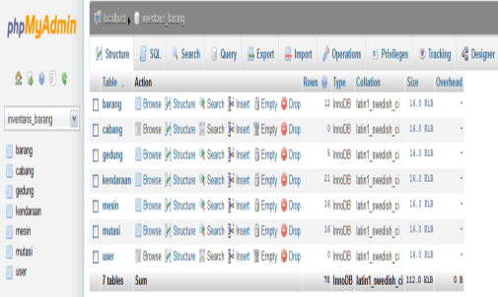Gambar 7. Rancangan Database Inventaris Barang
3.1 Basis Data Terdistibusi
Dalam basis data terdistribusi ini ada beberapa data yang didistribusikan dari pusat ke cabang maupun sebaliknya. Pendistribusian data dilakukan guna menyamakan persepsi dan sinkronisasi data sehingga antara data yang dipusat dan cabang akan selalu sama. adapun data yang didistribusikan seluruh data-data yang selalu mengalami update setiap hari.
Untuk melakukan proses replikasi basis data perlu dilakukan pengaturan konfigurasi agar proses distribusi dapat berjalan. adapun metode distribusi data dilakukan dengan replikasi. Replikasi dilakukan untuk menyamakan antara data komputer pusat dengan data komputer cabang. sehingga antara pusat dan cabang memiliki persepsi data yang sama.
3.2 Replikasi Basis Bata Terdistribusi
Langkah-langkah proses pendistribusian data dengan replikasi dapat dijelaskan melalui tahap-tahap sebagai berikut :
Gambar 8. Tahap Awal Replikasi
Yang pertama dilakukan dalam tahap basis data terdistribusi ialah komputer master dan komputer client harus terhubung dengan sebuah koneksi sehingga dapat dilakukan tahap replikasi. setelah itu setting komputer master terlebih dahulu dengan membuka http://localhost/phpmyadmin/ pada web browser setelah itu pilih replikasi.
- Setelah itu setting komputer master, seperti yang ada pada gambar 9.
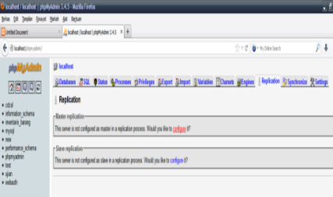Gambar 9. Konfigurasi Replikasi
Pada tahap ini ialah mengkonfigurasi komputer master dengan memilih menu configure dan akan tampil seperti gambar 10.
- Selanjutnya ialah dalam tahap konfigurasi komputer master di lihat seperti gambar 10.
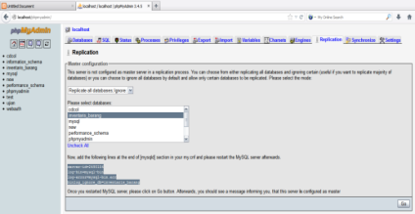Gambar 10. Konfigurasi Replikasi II Pada Komputer Master
Pada tahap diatas pada gambar 10. ialah memilih database yang akan di replikasikan setelah itu block tulisan yang ada pada gambar 10 . lalu di copy ke file my ini. yang ada padai directory mysql/bin/. seperti yang terlihat pada gambar 11. jika sudah selesai file disimpan dan setelah itu di restart service MySQL lalu klik Go yang ada pada gambar 10.
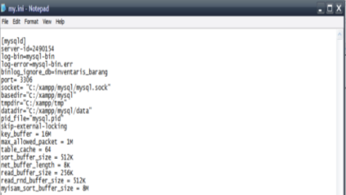Gambar 11. Konfigurasi Replikasi III Pada Komputer Master
- Tahap selanjutnya ialah setting komputer master seperti pada gambar 12.
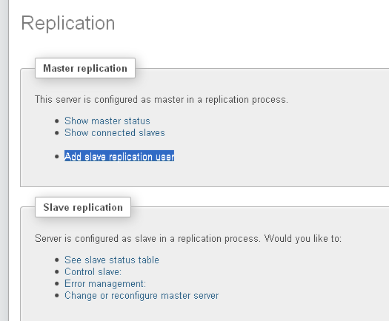Gambar 12. Konfigurasi Replikasi IV Pada Komputer Master
Tahap ini ialah mengkonfigurasi username, ip komputer client dan password agar dapat terhubung dengan komputer client. jika selesai di konfigurasi maka pilih tombol Go pada gambar 12. jika berhasil maka akan tampil tulisan succesfull.
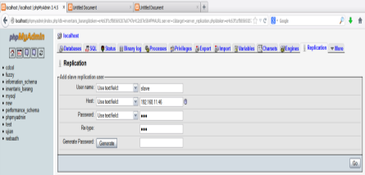Gambar 13. Konfigurasi Replikasi V Pada Komputer Master
- Tahap selanjutnya ialah menkonfigurasi komputer client dimana komputer client mengisikan data username password host dan port sma seperti komputer master tetapi ip addres ny harus menggunakan ip master seperti pada gambar 13.
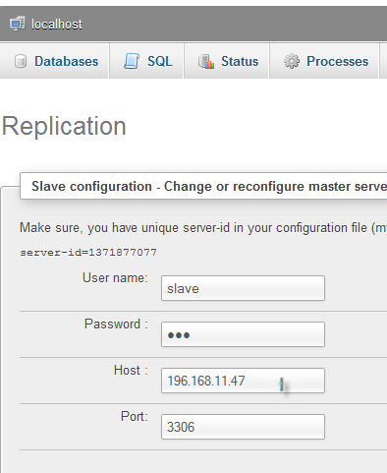Gambar 14. Konfigurasi Komputer Client
Tahap selanjutnya ialah menkonfigurasi komputer client dengan memasukan username dan password yang telah disesuaikan dengan komputer master lalu masukan ip komputer master sebagai host nya. sebelu di pilih tombol Go, server-id yang ada pada gambar 13 di copy ke file my. yang ada padai directory mysql/bin/. seperti pada gambar 14. lalu file disimpan dan setelah itu restart service MySQL. lalu pilih tombol Go yang ada pada gambar 13. Jika berhasil maka akan tampil tulisan successful
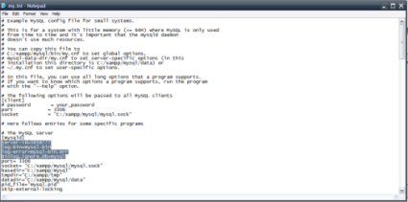Gambar 15. Konfigurasi Replikasi IV Pada Komputer Client
Pada tahap ini ialah melihat status yang ada pada komputer Client jika konfigurasi berhasil maka akan tampil dua status yes slave _IO_Running dan Slave _SQL_Running dan Waiting for master to send event bahwa database master dan slave sudah terhubung dan bisa digunakan untuk pengiriman data seperti yang ada pada gambar 15.
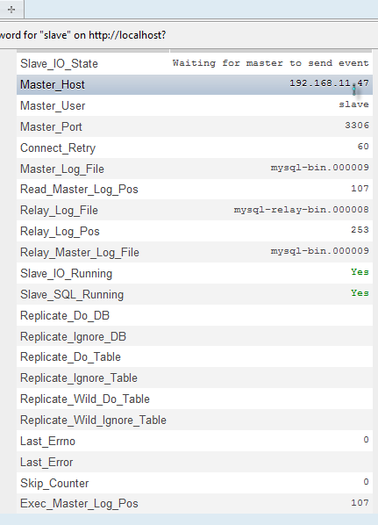Gambar 16. Status Komputer Client
Tahap ini ialah tahap terakhir replikasi jika status slave_IO_Running dan Slave_SQL_Running statusnya Yes maka Replikasi basis data Siap di uji coba.
Jika proses dilakukan dengan benar maka secara otomatis jika ada perubahan pada komputer Master maka data-data pada komputer Client akan secara otomatis menyesuaikan.
Berikut data mutasi barang pada komputer master yang siap digunakan dalam pendistribusian data ke komputer slave seperti pada gambar 17 dan 18.
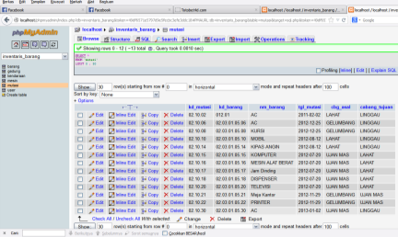Gambar 17. Replikasi Data Pada Komputer Master
Berikut data mutasi barang pada komputer slave dimana pendistribusian datanya hanya mengikuti pada komputer master saat penginputan data mutasi barang seperti pada gambar 17.
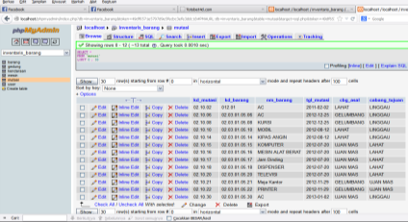Gambar 18. Replikasi Data Pada Komputer Client
3.3 Fragmentasi Data
Merupakan pembagian data tabel dalam sejumlah fragmen. Fragmen - fragmen ini berisi informasi yang cukup yang dapat direkontruksikan kembali ke dalam tabel awal.
Berikut proses fragmentasi data pada data mutasi barang. Data mutasi yang menampilkan kode mutasi, kode barang, nama cabang, tanggal mutasi, cabang asal, dan cabang tujuan. Akan dilakukan proses fragmentasi. Berikut tampilan data tabel mutasi barang :
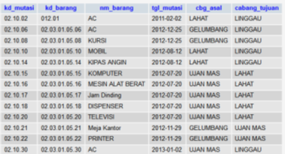Gambar 19. Data Mutasi Barang
Pada tabel diatas akan dilakukan fragmentasi data ke dalam sejumlah frgmen yaitu Fragmentasi Horizontal. Pada fragmentasi horizontal ini, setiap baris data harus berada minimal dalam sebuah fragmen. Sehingga pada data awal jika dilakukan pemisahaan data dan menjadikan cabang tujuan sebagai seleksi maka akan jadi sebagai berikut:
Pada fragmentasi horizontal data mutasi 1, akan menampilkan data mutasi barang seperti kode mutasi, kode barang, nama barang, tanggal mutasi, cabang asal dan cabang tujuan. Dan karena cabang tujuan sebagai seleksi pada proses fragmentasi maka pada field cabang tujuan hanya akan emnampilkan cabang tujuan linggau. Berikut tampilalan fragment mutasi horizontal data mutasi 1 :
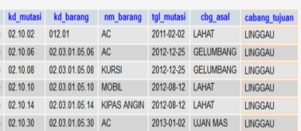Gambar 20. Hasil Fragmentasi Horizontal dari Data Mutasi 1
Selanjutnya pada fragmentasi horizontal data mutasi 2, akan menampilkan data mutasi barang seperti kode mutasi, kode barang, nama barang, tanggal mutasi, cabang asal dan cabang tujuan. Dan pada field cabang tujuan hanya akan menampilkan cabang tujuan ujan mas. Berikut tampilalan fragment mutasi horizontal data mutasi 2 :
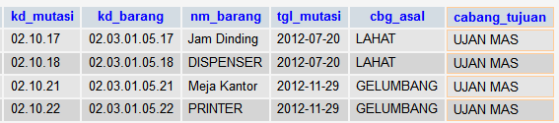
Gambar 21. Hasil Fragmentasi Horizontal dari Data Mutasi 2
IV. Kesimpulan
Berdasarkan analisis yang telah dilakukan, maka penulis dapat mengambil kesimpulan sebagai berikut :
- Telah dihasilkan suatu basis data terdistribusi untuk mengelola data inventaris pada PT Baniah Rahmat Utama.
- Setiap data inventaris yang ada pada cabang PT Baniah Rahmat Utama dapat di distribusikan kepada pusat.
- Proses pendataan barang inventaris semakin cepat dan mengurangi redudansi data yang sering kali terjadi pada pendataan barang inventaris. Ataupun tidak jelasnya keberadaan suatu barang inventaris
- Mempermudah Proses pendataan mutasi barang dari cabang yang satu ke cabang yang lain.
Daftar Pustaka
Fathansyah. (2005), sistem basis data, Bandung : Penerbit Informatika
Hariyanto, B. (2004), Sistem manajemen basis data Bandung : Penerbit Informatika
Indrajani. 2011. Perancangan Basis Data All in 1. Alex Media Komputindo: Jakarta
Kadir, Abdul. 2003. Konsep dan Tuntunan Praktis Basis Data. Andi: Yogyakarta
Kristanto, Harianto. 2004. Konsep dan Perancangan Database. Andi Offset:
Yogyakarta
Nugroho, Bunafit. 2004. DataBase Relational Dengan MySQL. Andi: Yogyakarta
Pressman, Roger S. 2001. Software Enginerring : A. Practitioner’s Approach. McGraw-Hill Higher Education
Rianto A. (2004). Exploratory Study: Jurnal Universitas Sepuluh November
Wahana Komputer. 2009. Panduan Praktis Adobe Dreamweaver CS4. Andi: Yogyakarta

